На конкурс “Страница семейной славы”
Папочка
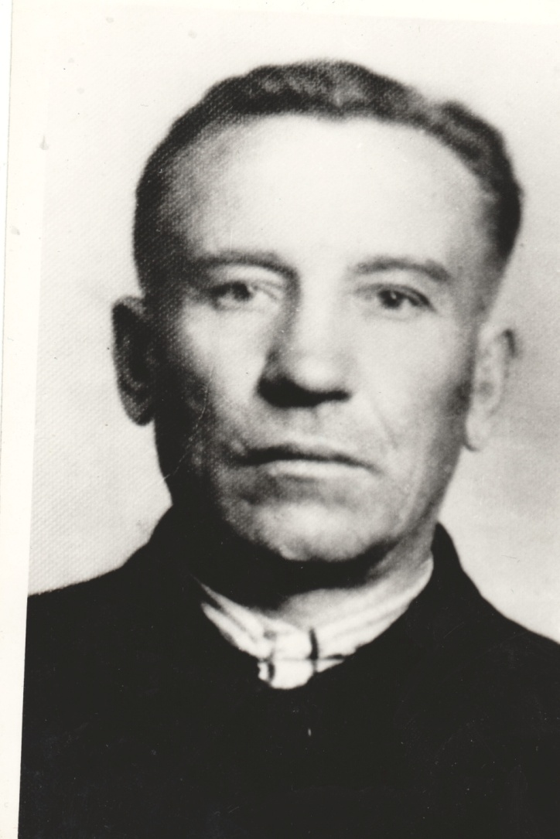
Волоколамское шоссе. Декабрь 1941 г. Подмосковные заснеженные поля с почерневшими островками возле сгоревших немецких танков. Это увидел Пётр, когда пришёл в себя после контузии. Он лежал на санях с такими же ранеными красноармейцами. Сани медленно ехали в конце колонны военнопленных. Судьба раненых была в немецком плену, как правило трагической. Немецкие солдаты получили в устной форме следующий наказ руководства Германии: “С ранеными русскими не возиться, а добивать на месте”. Но в 1941г. ещё не было такого повсеместного ожесточения. Были даже случаи, когда немецкие врачи оперировали и лечили советских военнопленных, ничем не отличая от своих солдат. Так что в первый раз повезло моему отцу, Котову Петру – бойцу 316 Панфиловской дивизии. Но не повезло в другом: красноармейцы, попавшие в плен по приказу Ставки Верховного главнокомандования РККА (Рабоче-крестьянская Красная Армия.(1918-1946)) от 16 августа 1941 года объявлялись изменниками Родины. Их семьи лишались пособия и государственной помощи. Иногда это было равносильно смертельному приговору. Видимо, зная это, писарь в донесении № 26036 внёс фамилию отца в другую графу. В 1990 г. я получил справку из Центрального архива Министерства обороны СССР с таким содержанием: “Стрелок 19^{го} гвардейского стрелкового полка 8 гвардейской стрелковой дивизии рядовой Котов Пётр Григорьевич пропал без вести 5 декабря 1941г. Дальнейшая судьба Котова П.Г. ЦАМО не известна”. Дальнейшая судьба отца уже отмечается в канцеляриях концлагерей. Лагерь №337 (г. Барановичи, 140 км от Минска). В 1941-1942 г.г. в этом лагере отец потерял своё имя, теперь его называли по другому – фюнфундцванцигцвайхундертнойенцундфирциг (25. 249 – лагерный номер). Лагерь № 326 (Северный Рейн – Вестфалия). Находился там отец в 1942-1943 г.г. 26 августа 1943 г. был переведён в Шталаг VI-А, где пребывал до 1945г. И если для Красной армии отец исчез, став “безвозвратной потерей”, то в Германии он существовал в статусе “гефтлинг” – заключенный (нем.) Уголь был стратегическим сырьем и заключенных использовали для его добычи в шахтах Рура. Рассказ папы: “Ударами резиновых дубинок подъём в лагере проводили в 4 часа утра. Поверка, потом разрешают отлучиться в уборную. Давка у единственного крана. Ни мыла, ни полотенец не положено. Завтрак – суррогат кофе, коричневая жидкость; обед – брюквенная бурда; ужин – снова “кофе” и булку хлеба на четверых. Но хлеб из каких-то опилок. После завтрака на складе получаем шахтёрские каски, карбидные лампы, лопаты, кирки, брезентовые робы и обувь на деревянной подошве. Шахта работает круглосуточно в 3 смены. В клетях опускаемся в свой горизонтальный коридор – штольню. Звеном из 2^{х} узников руководит штейгер (немец). Перед работой немецкие мастера-подрывники в забое подорвали лаву. Всю смену штейгер кричит: “Лос лос, ферфлюхте шайзе!”¹ Вручную с вагонеток носили брёвна для крепления штрека. Вентиляция почти на нуле. Духота. Норма – 9 вагонеток на одного за смену, считая штейгера. Это высасывало все силы. После смены душ, раздевалка, лагерь, сон. Побои на каждом шагу. Пропуская через ворота лагеря, нас считают ударами резиновых дубинок. После прибытия на шахту советских военнопленных участились аварии. Вагонетки слетали с рельсов, рушились крепления, вызывая обвалы. Кто-то откручивал гайки на стыках, портил стрелки рельсов, рубил резиновые шланги отбойных молотков. Выходили из строя сигнализация и электроосвещение. Подрывную работу проводила тайная организация БСВ².
- Давай-давай, проклятое дерьмо!
- БСВ - Братство советских военнопленных

Говорили, что руководителем был капитан 2 ранга из Севастополя. Его никто не знал и не видел. Были сформированы группы по 5 человек. Подпольщики группы знали своего старшего, а он знал старшего другой группы.” Моё дополнение. К 1943-1944 г.г. возникла уже целая армия Сопротивления. Постоянные перемещения узников из лагеря в лагерь помогали установить связь между подразделениями. В ряде лагерей участились удачные побеги узников, которых переправляли к партизанам. Подпольные центры обзаводились радиоприёмниками. Слушали оперативные сводки Советского Информбюро, передачи радиостанция союзников и распространяли информацию среди узников. Во многих лагерях занимались изготовлением поделок: портсигаров, зажигалок, кошельков, мундштуков, перстней. Создавали красивые вещицы из кусков алюминия, меди, бронзы, пластмассы, слюды, дерева и проволоки с яркой изоляцией. Эта продукция нравилась немцам, особенно их жёнам. Немцы за этот товар рассчитывались хлебом, маргарином и табаком. Вся продукция поступала в центр, Там решали, кого из истощённых товарищей надо подкормить. Ценились сигареты, ими центр подкупал надзирателей. Рассказ отца: “Наша “пятёрка” выполняла отдельные задания: добыть оружие, географические карты, компас, медикаменты. Иногда центр предлагал установить слежку за каким-либо из полицаев, чтобы потом его скомпрометировать перед эсэсовцами. У вновь прибывших писарь-подпольщик изучал документы, в которых с немецкой педантичностью перечислялись все “преступления” узника перед рейхом. Сведенья сообщались в центр. Конспирация и дисциплина помогли нашей “пятерке” действовать без потерь до последних дней существования лагеря. В марте 1945г. к Шталагу 6-А подошли американские войска. Охрана сдалась почти без сопротивления. Мы сумели задержать троих полицаев-бандеровцев и передали их американцам. Дальше наступило возмездие: американский солдат передал одному из наших автомат и он расстрелял этих палачей. Американская администрация сосредоточила всех военнопленных и восточных рабочих из Бильфельда в большом лагере Аугустдорф. Американские врачи предупредили всех об опасности переедания для истощённых узников. Нам оказывали медицинскую помощь, лагерь охраняла военная полиция США.
Аугустдорф стал настоящим русским островом на территории Западной Германии. Здесь мы узнали о взятии Берлина, о самоубийстве Гитлера, об окончании войны и Победе над Германией.
Выпускали газету, я организовал самодеятельность, 9 мая дали концерт.
В советскую зону оккупации нас передали под Магдебургом в июле 1945г.
В Берлине я прошёл “фильтрацию” НКВД, во время которой удалось подтвердить моё участие в деятельности БСВ. По итогам проверки меня зачислили в 175^{ое} подразделение Красной армии. Это был Красноармейский ансамбль песни и пляски. После восстановления на военной службе и оформления всех документов, я был назначен руководителем ансамбля. По составленному графику мы выступали в частях Красной армии и перед жителями Берлина. В Группу советских войск в Германии пришёл Указ о
демобилизации военнослужащих. Мой год рождения – 1913г. тоже был в перечне. Я ехал домой в форме советского солдата! На груди у меня никаких знаков отличия не было. Погоны тоже были чистыми. Также чиста и моя совесть перед Родиной, я её ничем не запятнал.”

299024
г. Севастополь
Ул. Бухта Казачья
Дом 9, кв. 9
Тел.: (8692) 46-99-80
(8692) 46-85-88
Моб.: +7(978) 7261114
e-mail: anatoliy.kotov.1947@mail.ru
Котов Анатолий Петрович

